Тесты - Реки — артерии Земли, 6 класс с ответами

**Тесты по географии 6 класс. Тема: "Реки — артерии Земли"**

Правильный вариант ответа отмечен знаком +

**1. Как называется самый маленький водоток?**

1) Канал

+2) Ручей

3) Русло

4) Приток

**2. Что образует речную систему?**

1) Несколько главных рек

2) Речной бассейн и главная река

3) Речной бассейн и главная река с притоками

+4) Главная река с притоками

**3. У какой реки самый большой бассейн?**

1) Река Конго

+2) Река Амазонка

3) Река Миссисипи

4) Река Обь

**4. Какая часть реки на рисунке обозначена цифрой 4?**

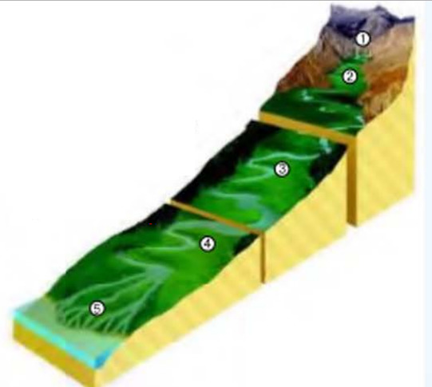

1) Исток

2) Среднее течение

+3) Нижнее течение

4) Устье

**тест 5. Как называется превышение истока над устьем?**

1) Нижнее течение

+2) Падение реки

3) Возвышение реки

4) Приток

**6. Какое питание у подавляющего числа рек?**

1) Снеговое питание

2) Дождевое питание

3) Подземное питание

+4) Смешанное питание

**7. Какая река в России самая полноводная?**

+1) Река Енисей

2) Река Волга

3) Река Обь

4) Река Лена

**8. Что такое режим реки?**

1) Информация о притоках реки

2) Информация о бассейне реки

3) Информация о питании реки

+4) Последовательность изменений уровня воды реки

**9. Что изображено на картинке?**

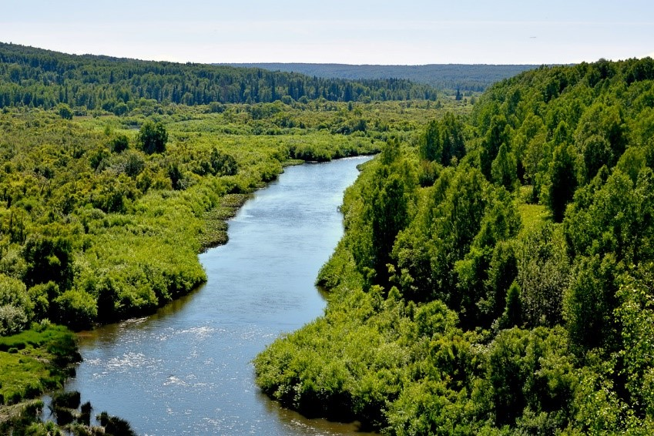

1) Речной проток

+2) Речная долина

3) Речной канал

4) Речная терраса

**тест№ 10. Какой водопад является самым высоким в мире?**

1) Водопад Игуасу

2) Водопад Виктория

+3) Водопад Анхель

4) Ниагарский водопад

**11. В зависимости от характера течения выделяют два вида рек. Какие?**

1) Быстрые и медленные реки

2) Прямые и ступенчатые реки

3) Шумные и тихие реки

+4) Равнинные и горные реки

Тесты - Воды Океана, 6 класс с ответами

**Тесты по географии 6 класс. Тема: "Воды Океана"**

Правильный вариант ответа отмечен знаком +

**1. Что такое соленость?**

+1) Свойство воды, отображающее количество веществ в граммах, растворенных в 1 л воды

2) Обогащённость воды натрием и хлором

3) Соотношение температуры и насыщенности воды растворенными в ней веществами

4) Свойство воды, отображающее количество солей в воде

**2. В чем измеряется соленость?**

1) в граммах

2) в литрах

+3) в промилле

4) в процентах

**3. Какая вода считается пресной?**

1) речная

2) океаническая

+3) соленость которой меньше 1 промилле

4) соленость которой меньше 1 гр

**4. Какова средняя соленость вод Мирового океана?**

1) Около 25 промиллей

2) Около 32 промиллей

3) Чуть больше 7 промиллей

+4) Около 35 промиллей

**тест 5. Какое море является самым соленым в мире?**

1) Мертвое море

2) Баренцево море

+3) Красное море

4) Балтийское море

**6. Выберите тот фактор, который повышает соленость воды Мирового океана?**

1) Выпадение большого количества атмосферных осадков

2) Наличие рядом крупных рек с пресной водой, которые впадают в океан

3) Активное таяние льдов

+4) Извержение подводных вулканов

**7. Посмотрите на изображение. Какой буквой отмечено место, в котором вода менее соленая?**

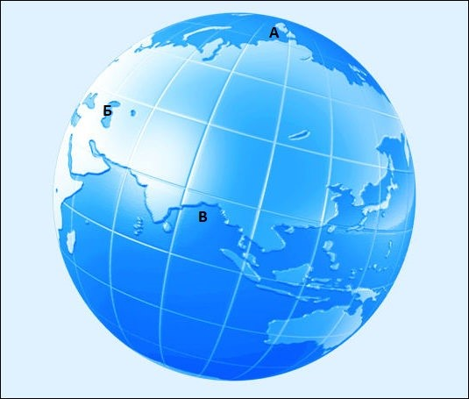

+1) А

2) Б

3) В

4) Соленость одинакова во всех трех точках

**8. Ниже перечислены химические элементы. Укажите в ответе те 2 элемента, которые составляют более 85% от всех растворенных в водах океана веществ.**

***А) Натрий***

***Б) Барий***

***В) Магний***

***Г) Золото***

***Д) Хлор***

1) А, В

+2) А, Д

3) Г, Д

4) А, Г

**9. Как называются плавающие гигантские льдины, отколовшиеся от ледников, сползающих с суши в море?**

+1) Айсберги

2) Морские льды

3) Гейзеры

4) Полярные льды

**10. При какой температуре замерзает соленая вода Мирового океана?**

1) 0°С

2) 1-2°С

+3) Ниже 0°С

4) 2-4°С

**11. В какой области земного шара температура поверхностных вод круглый год составляет +25-28°С?**

1) Во внутренних водах

+2) В районе экватора

3) На юге Балтийского моря

4) В субтропиках

**тест№ 12. Почему образуются цунами?**

+1) в результате подводных землетрясений и извержений вулканов

2) в результате деятельности человека

3) из-за сильных ветров

4) из-за всех перечисленных причин

**13. Как обычно движутся теплые течения?**

1) В сторону экватора

2) Вдоль берегов с юга на север

+3) Вдоль экватора, затем к северу или к югу

4) Нет правильного ответа

**14. Выберите правильные утверждения:**

***А) Горький привкус океанической воде придают соли магния***

***Б) В толще океана температура воды довольно постоянна - +10°С***

***В) Горизонтальные перемещения больших масс воды называют океаническими течениями***

***Г) Самое холодное течение называется течением Северных ветров***

1) А, Б

2) Б, В, Г

3) А, В, Г

+4) А, В

**15. Чем примечателен залив Пенжинская губа?**

1) В нем начинается теплое течение Гольфстрим

2) Самой соленой водой в нашей стране

3) Самой теплой водой в нашей стране

+4) Самыми значительными приливами и отливами в нашей стране

Тесты - Озёра и болота, 6 класс с ответами

**Тесты по географии 6 класс. Тема: "Озёра и болота"**

Правильный вариант ответа отмечен знаком +

**1. Озеро – это…**

1) Избыточно увлажнённый участок земли со стоячей водой, заросший растениями

2) Часть океана — большое водное пространство с горько-солёной водой

3) Водоток больших размеров, текущий в выработанном им углублении

+4) Водоем в природном углублении на поверхности суши со стоячей или слабопроточной водой

**2. Какова общая площадь озер на Земле?**

1) Около 0,5 млн км²

+2) Около 2 млн км²

3) Около 5 млн км²

4) Около 10 млн км²

**3. Как называется углубление, в котором находится озеро?**

1) Долина

2) Русло

3) Каньон

+4) Котловина

**4. Какие озера являются ледниковыми?**

+1) Ладожское и Онежское

2) Каспийское и Аральское

3) Байкал и Няьса

4) Сарезское и Танганьика

**тест 5. Какое озеро является самым глубоким в мире?**

1) Онежское

2) Виктория

+3) Байкал

4) Каспийское

**6. Какое озеро является самым соленым из крупных озер?**

1) Танганьика

+2) Мертвое

3) Каспийское

4) Байкал

**7. Какова общая площадь болот и заболоченных территорий на Земле?**

1) Около 2 млн км²

+2) Около 5 млн км²

3) Около 10 млн км²

4) Около 15 млн км²

**8. Источником какого сырья в основном являются болота?**

1) Газ

2) Нефть

3) Уголь

+4) Торф

Тесты - Мировой океан, 6 класс с ответами

Published: Декабрь 17, 2018

Просмотров: 2819

[1111111111](javascript:void(null)) Рейтинг 4.75 (4 Голоса)

**Тесты по географии 6 класс. Тема: "Мировой океан"**

Правильный вариант ответа отмечен знаком +

**1. Какую площадь занимает водная поверхность Мирового океана?**

1) 57 млн км²

2) 168 млн км²

3) 292 млн км²

+4) 361 млн км²

**2. Какой океан имеет наибольшую площадь по сравнению с остальными?**

1) Атлантический океан

2) Индийский океан

+3) Тихий океан

4) Северный Ледовитый океан

**3. Какой океан расположен в выделенной области?**

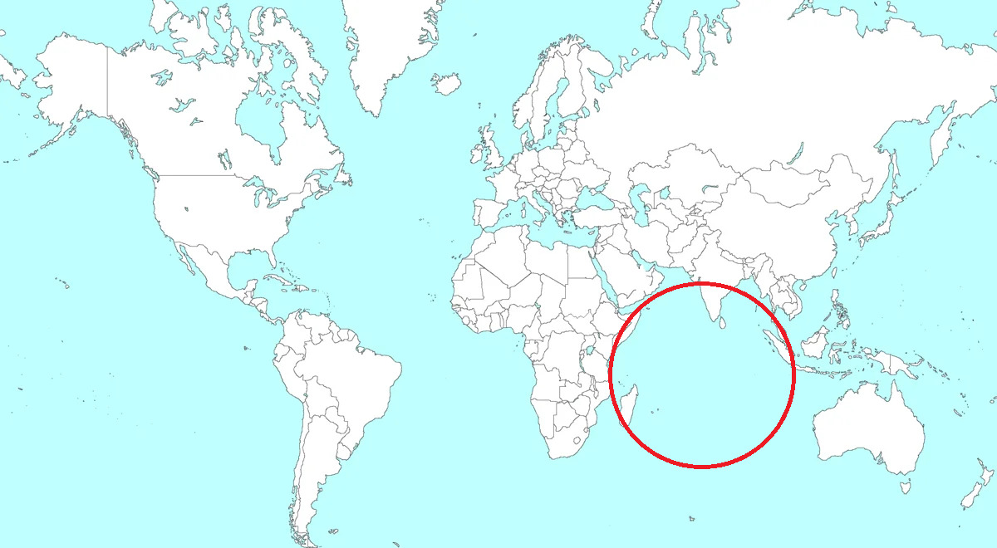

1) Атлантический океан

+2) Индийский океан

3) Тихий океан

4) Северный Ледовитый океан

**4. Какой океан имеет наименьшую площадь по сравнению с остальными?**

1) Атлантический океан

2) Индийский океан

3) Тихий океан

+4) Северный Ледовитый океан

**тест 5. Моря, вдающиеся глубоко в сушу, называются…**

+1) Внутренними морями

2) Материковыми морями

3) Глубинными морями

4) Вдающимися морями

**6. Какие моря являются окраинными?**

1) Средиземное и Черное

+2) Охотское и Японское

3) Азовское и Балтийское

4) Красное и Желтое

**7. Какой пролив разделяет Африку и Евразию?**

1) Магелланов пролив

+2) Гибралтарский пролив

3) Берингов пролив

4) Мозамбикский пролив

**8. Отдельные участки суши вблизи побережий материков и посреди Океана, со всех сторон окруженные водой – это?**

1) Желоба

2) Полуострова

+3) Острова

4) Архипелаги

**9. Какой остров является самым крупным на Земле?**

+1) Гренландия

2) Мадагаскар

3) Сахалин

4) Новая Гвинея

**10. Какие острова являются вулканическими?**

1) Гренландия и Мадагаскар

2) Сахалин и Новая Гвинея

+3) Гавайские и Курильские

4) Великобритания и Калимантан

**тест№ 11. Какой полуостров является самым крупным и самым северным полуостровом России?**

1) Ямал

2) Чукотский

3) Камчатка

+4) Таймыр

**12. Какая часть рельефа дна Океана на рисунке обозначена цифрой 3?**

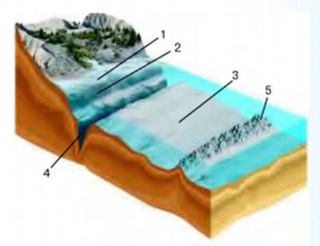

1) Шельф

2) Глубоководный желоб

3) Океанический хребет

+4) Ложе Океана

**13. Какое место является самым глубоким на Земле?**

1) Дно озера Байкал

+2) Дно Марианской впадины

3) Дно Филлипинской впадины

4) Дно желоба Тонга